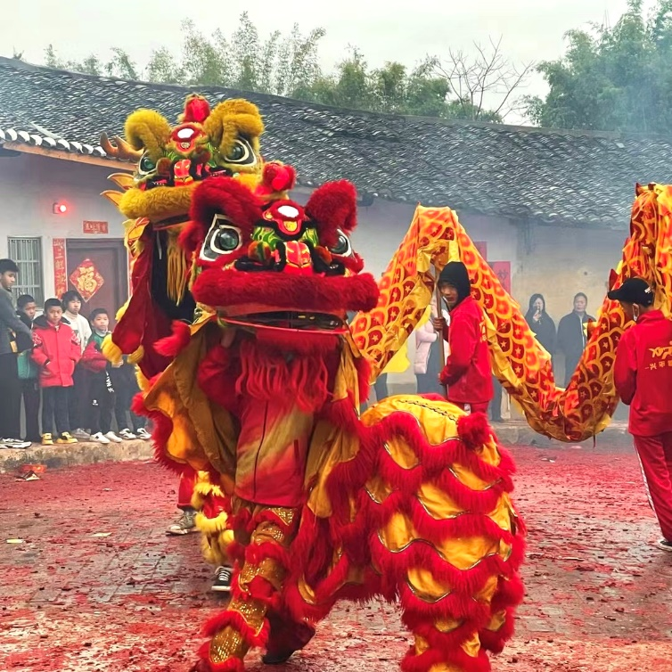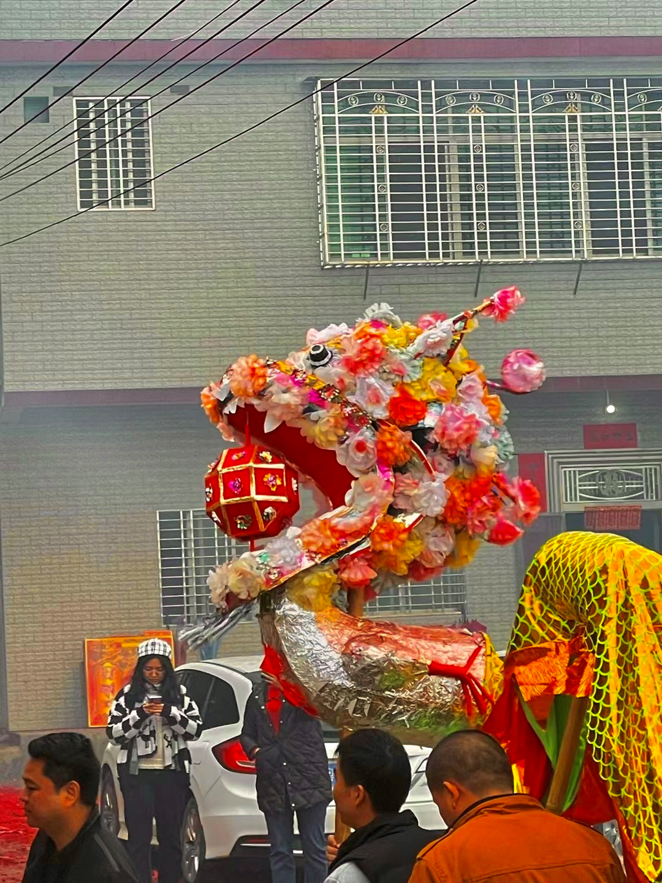
对于客家人而言，除了过年团圆佳节热热闹闹之外，梅州兴宁人特有的过年节目——赏灯，在客家人的心里有着同样重要的地位。兴宁人按老屋区域的不同划分的赏灯日也不同，其中农历正月十三赏灯的人居多，在这天我们会在老屋门口舞龙灯，二龙戏珠亦或是龙腾虎跃的场景伴随着一阵阵敲锣打鼓的伴奏声，赏灯日的热闹非凡也被衬托得更加不同。

